Отчет о работе отряда МОО «Щит» в Хабаровском техническом колледже за 2023 год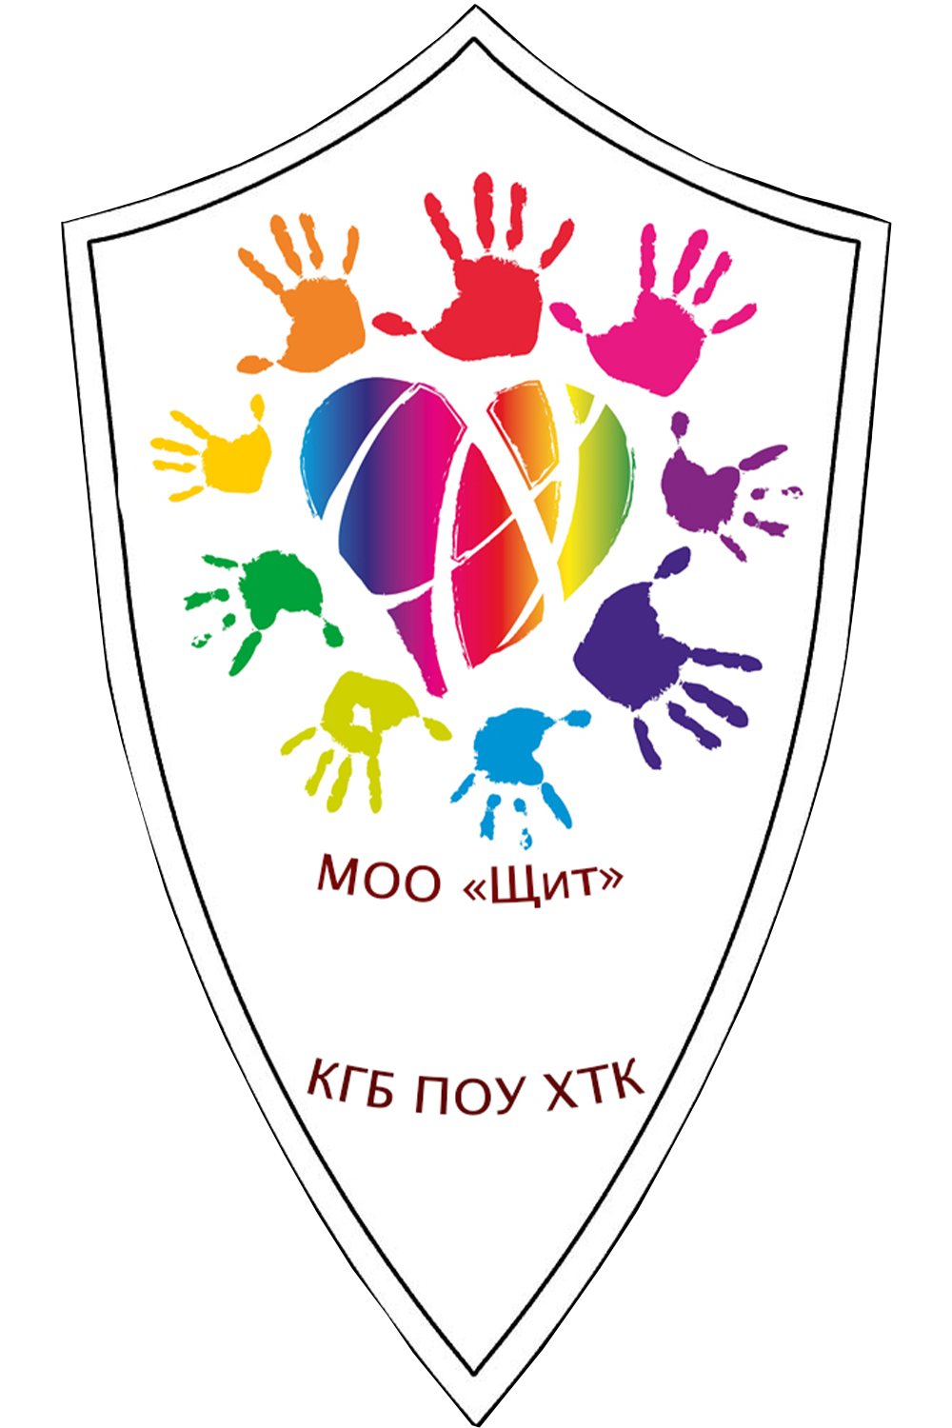
Руководитель: Туровцева Елена Алексеевна

Цель волонтерского движения колледжа состоит в формировании и развитии гражданской позиции, социальной самореализации студентов путем ознакомления с различными видами социальной активности, вовлечения их во Всемирное волонтерское движение.
Для достижения указанной цели решаются следующие задачи:
- популяризация идей добровольчества в образовательной среде;
- воспитание активной гражданской позиции, формирование нравственно этических качеств, чувства патриотизма;
-создание оптимальных условий для распространения волонтерского движения и активизации участия студентов в социально-значимых акциях и проектах;
- участие в подготовке и проведении массовых социально-культурных, информационно-просветительских и спортивных мероприятий;
- реализация программ профилактической и информационной направленности;
- создание условий для самореализации и саморазвития студентов, раскрытия способностей

Деятельность волонтеров направлена на:
- Оказание помощи нуждающимся в социальной поддержке (дети-инвалиды, ветераны и участники ВОВ, труженики тыла, пожилые люди).
- Гражданское, патриотическое и духовно-нравственное воспитание молодежи.
- Пропаганда здорового образа жизни.
- Защита окружающей среды (экологическое воспитание).
- Профилактика асоциального поведения среди студентов.
- Сотрудничество с общественными организациями, социальными центрами и службами по вопросам организации и проведения социально-значимых мероприятий.
- Профориентационное направление.

За 2023 год добровольцы МОО «Щит» приняли участие в различных акциях, слетах, форумах, флешмобах, челленджах. Ребята успешно организовали и провели большое количество мероприятий, как в колледже, так и на уровне района и города, края. Студенты были неоднократно отмечены благодарственными письмами от колледжа, комитета Краснофлотского района, города. Добровольцы заняли призовые места в различных конкурсах: Городской конкурс «Доброволец года» (победитель в номинации «Доброволец года» Шлыкова Кристина), руководитель Туровцева Е.А. – победитель регионального конкурса в сфере добровольчества (волонтерства) «Доброволец года» в 2023 году. Студенты Ляхов Артем и Крапивин Евгений, добровольцы отряда вошли в состав Молодежного совета при мэре города Кравчук С.А..
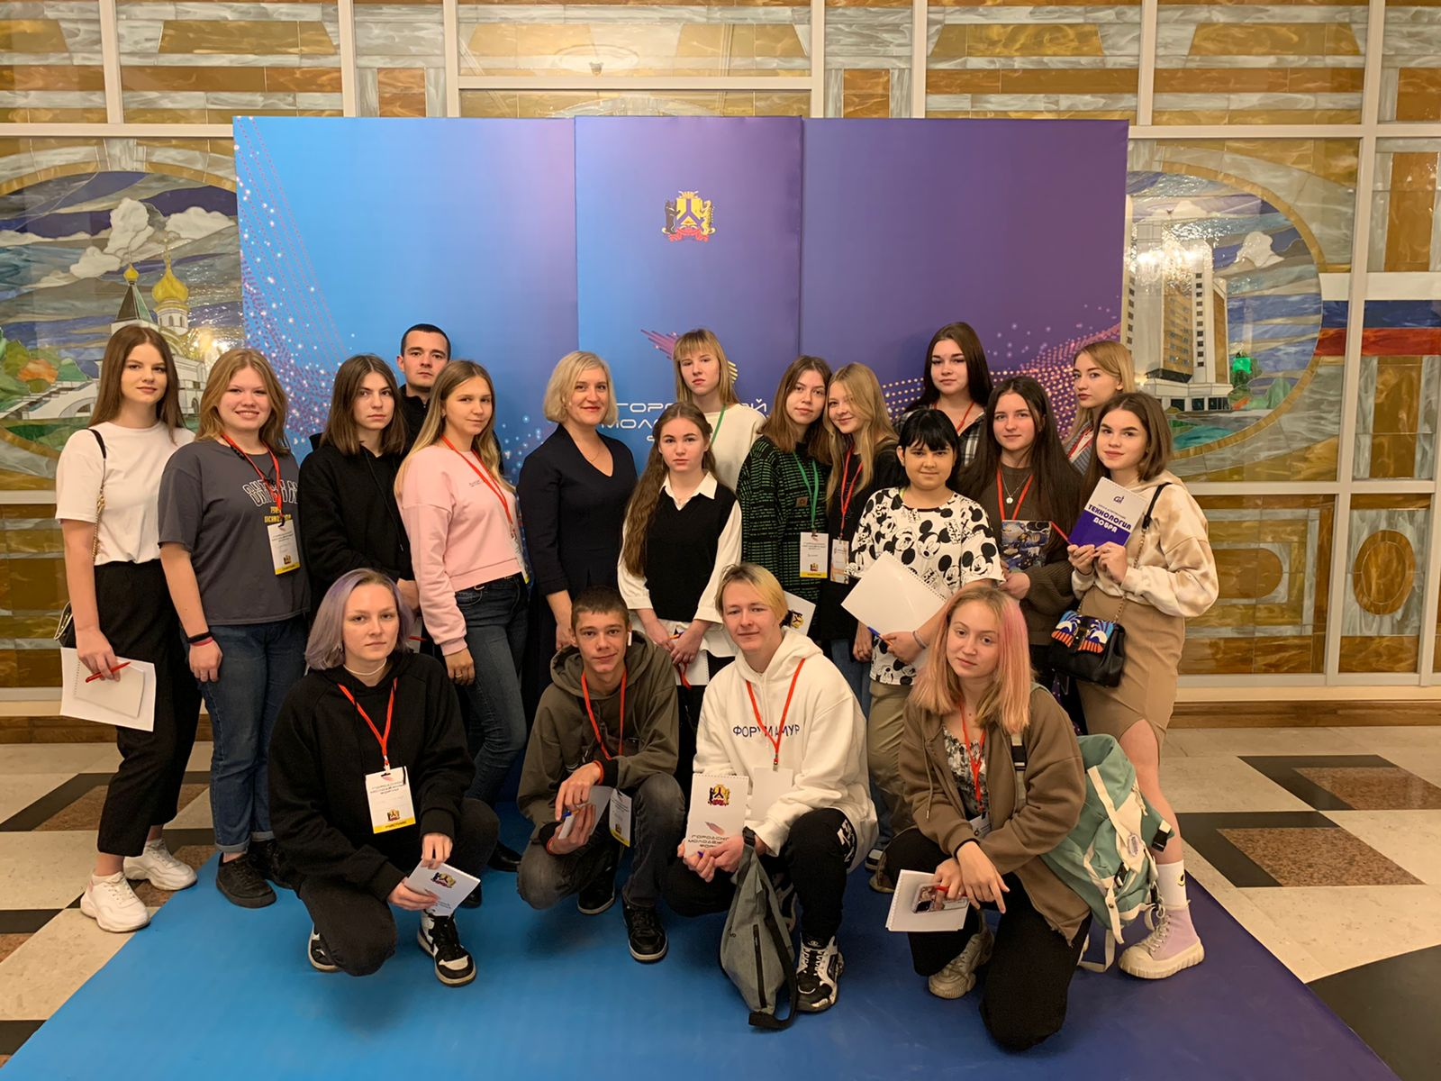
МОО «Щит» активно сотрудничает с ПМК «Юбилейный», за 2023 год стали участниками мероприятий: обучение по оказание ПМП, военно-спортивные соревнования, акция «Мы против жестокого обращения с животными», челлендж «Песня о ВОВ», соревнования по стрельбе из пневматической винтовки, плетение москитных сетей, челлендж «День народного единства», правовая ситуационная игра «Я знаю свои права».
МОО «Щит» активно сотрудничает с комитетом Администрации Краснофлотского района: акция в рамках ЗОЖ «Зимний марафон» флешмоб, упаковка подарков для участников СВО, раздача ленточек Георгиевских, акция «Здоровье в порядке, спасибо зарядке», поздравление ветеран ВОВ с 9 мая, акция «Посади ребенку дерево», районный конкурс «Мама, папа,я – дружная семья!», экологическая акция «Чистый берег», высадка цветов в сквере «Самбо-90», праздник «День города» в Краснофлотском районе, челлендж «День России», ДВ Арбат.
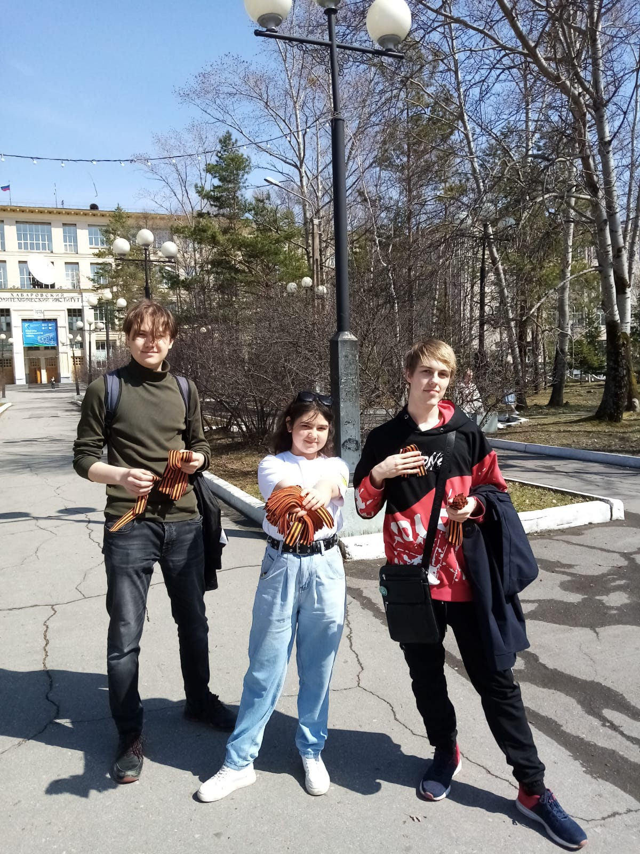
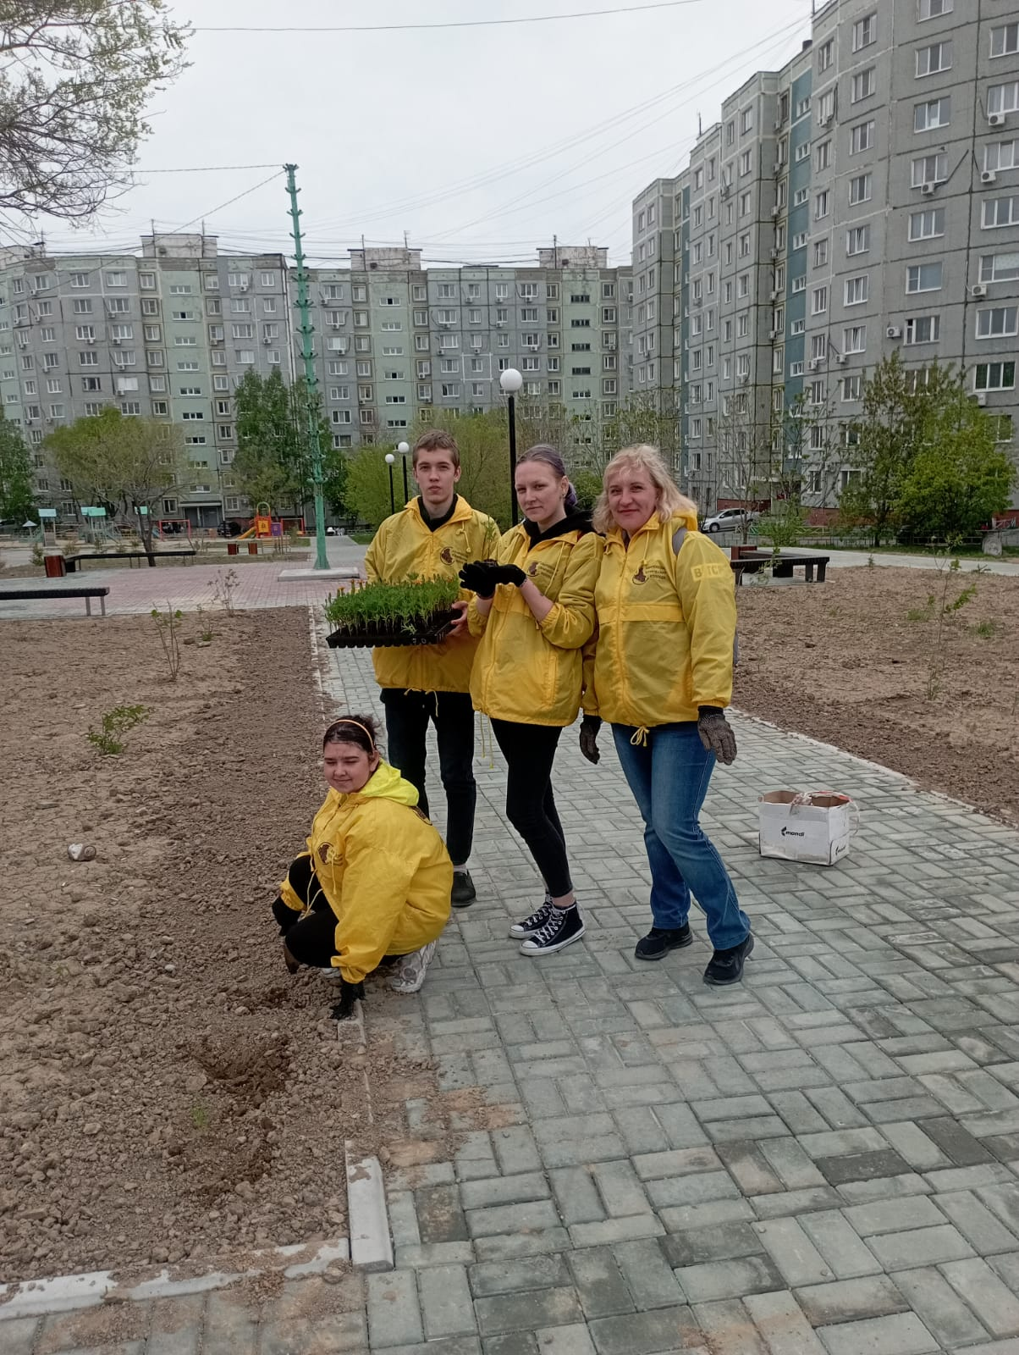
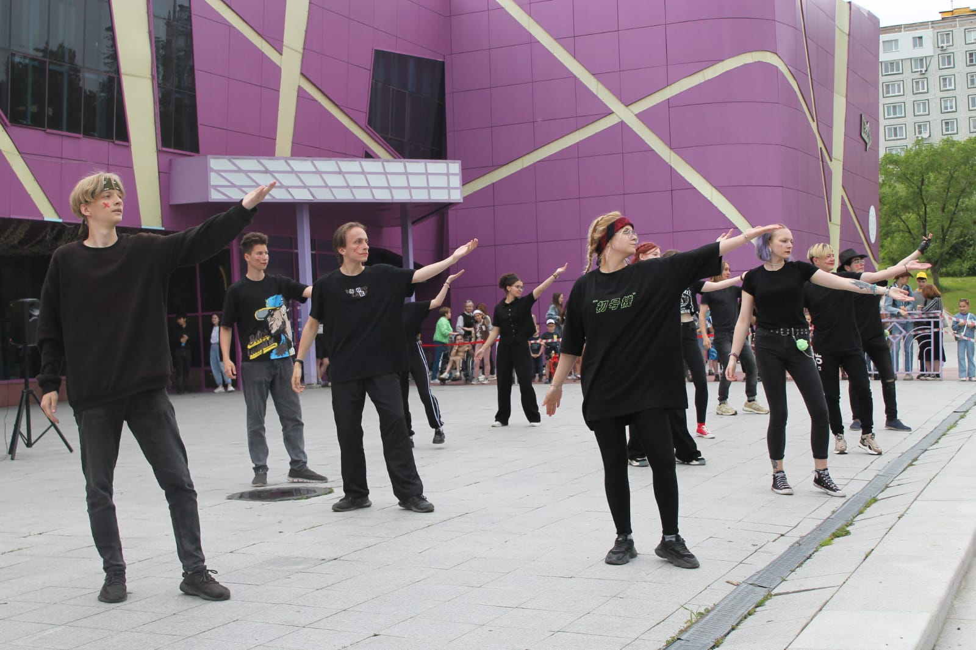
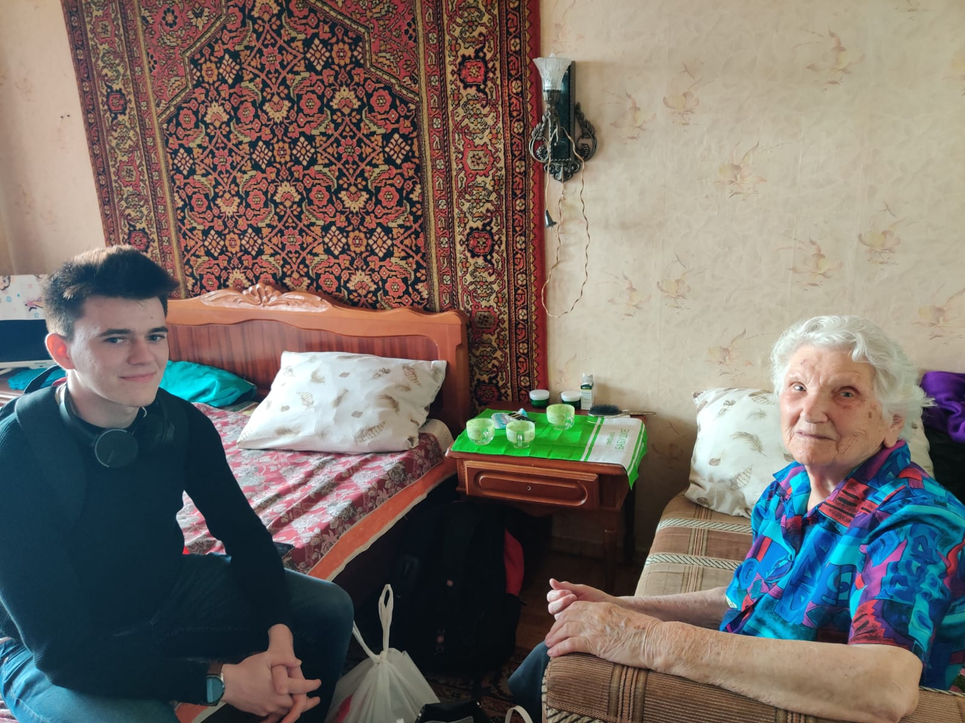
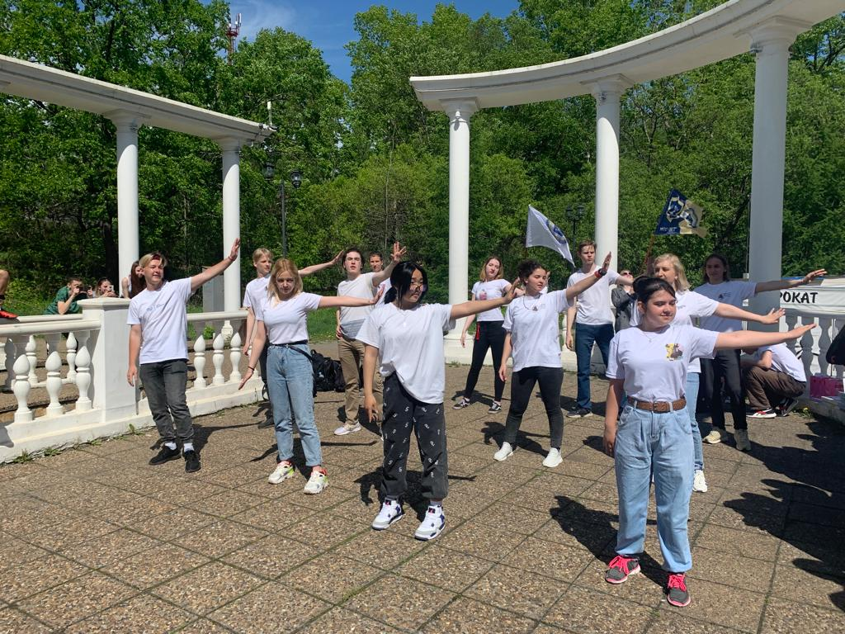
МОО «Щит» активно сотрудничает с МКУ «ГЦОД» : акция «С любовью Хабаровск», городская акция «Покормите птиц зимой», круглый стол «День

безопасного интернета», интерактивный семинар-тренинг «Молодежь и субкультуры, акция «Сказки для друга», Чистые игры, экологический турнир «Евразийский кубок частоты», конкурс фото «Я люблю Хабаровск», флешмоб городской к «Дню города», проект «Креативный образовательный десант», квест "ПРОкачай молодёжь" в рамках Всероссийского Дня молодёжи среди молодёжных команд профессиональных образовательных организаций города Хабаровска, благотворительный фестиваль «Тыл фронту», упаковка помощи гуманитарной (СВО), спортивная игра «Адреналин плюс», акция «Ветер перемен», флешмоб на площади Воинской Славы (85 лет Хабаровскому краю), фестиваль «Создавай добро», акция «Растопи льдинку в сердце», участие в конкурсе «Доброволец года».

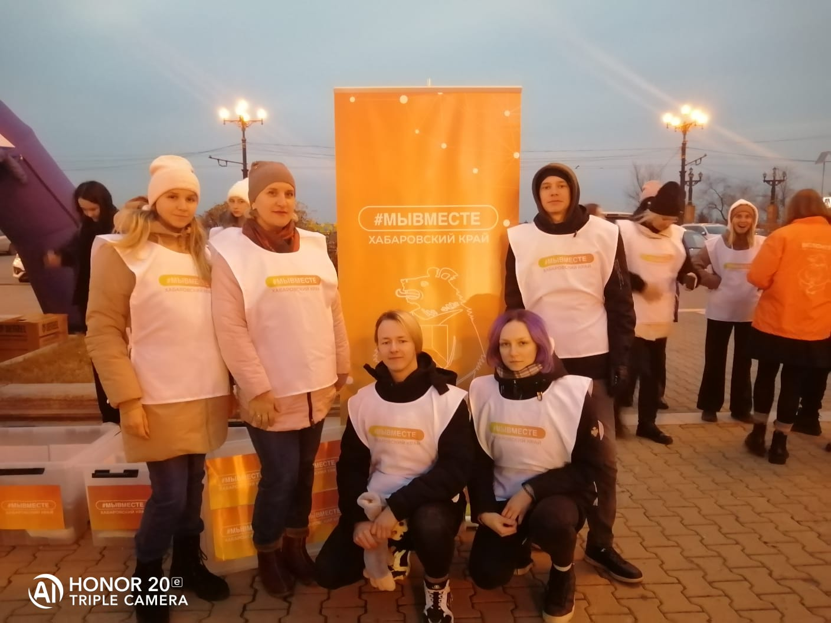
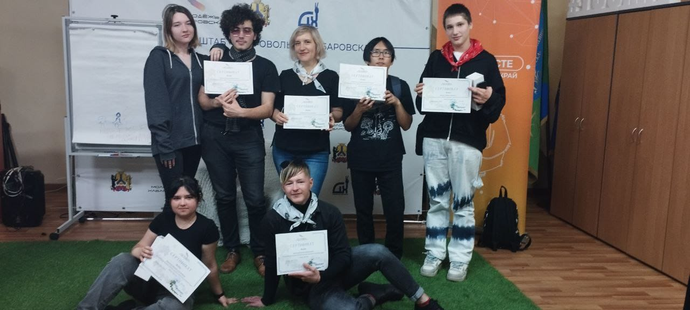
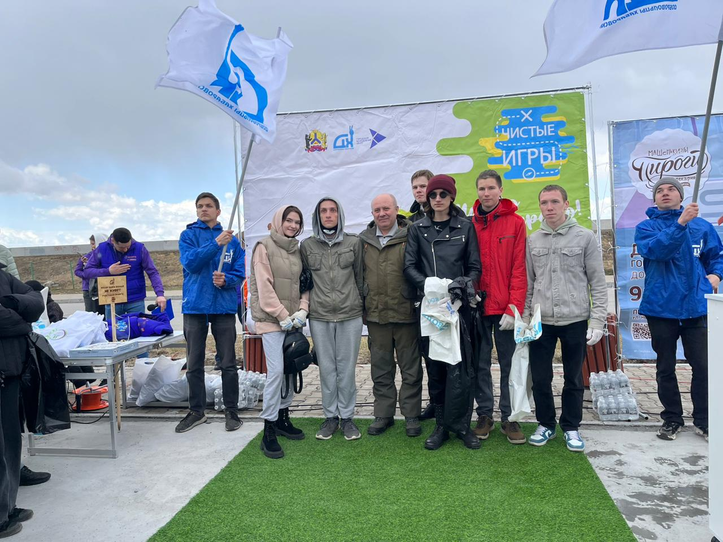
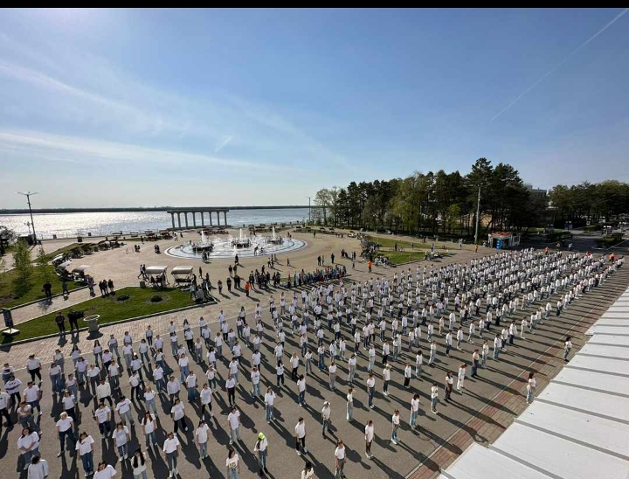
МОО «Щит» сотрудничает с «Волонтерами Победы»: Поезд Победы, Поздравление тружеников тыла с Новым годом.
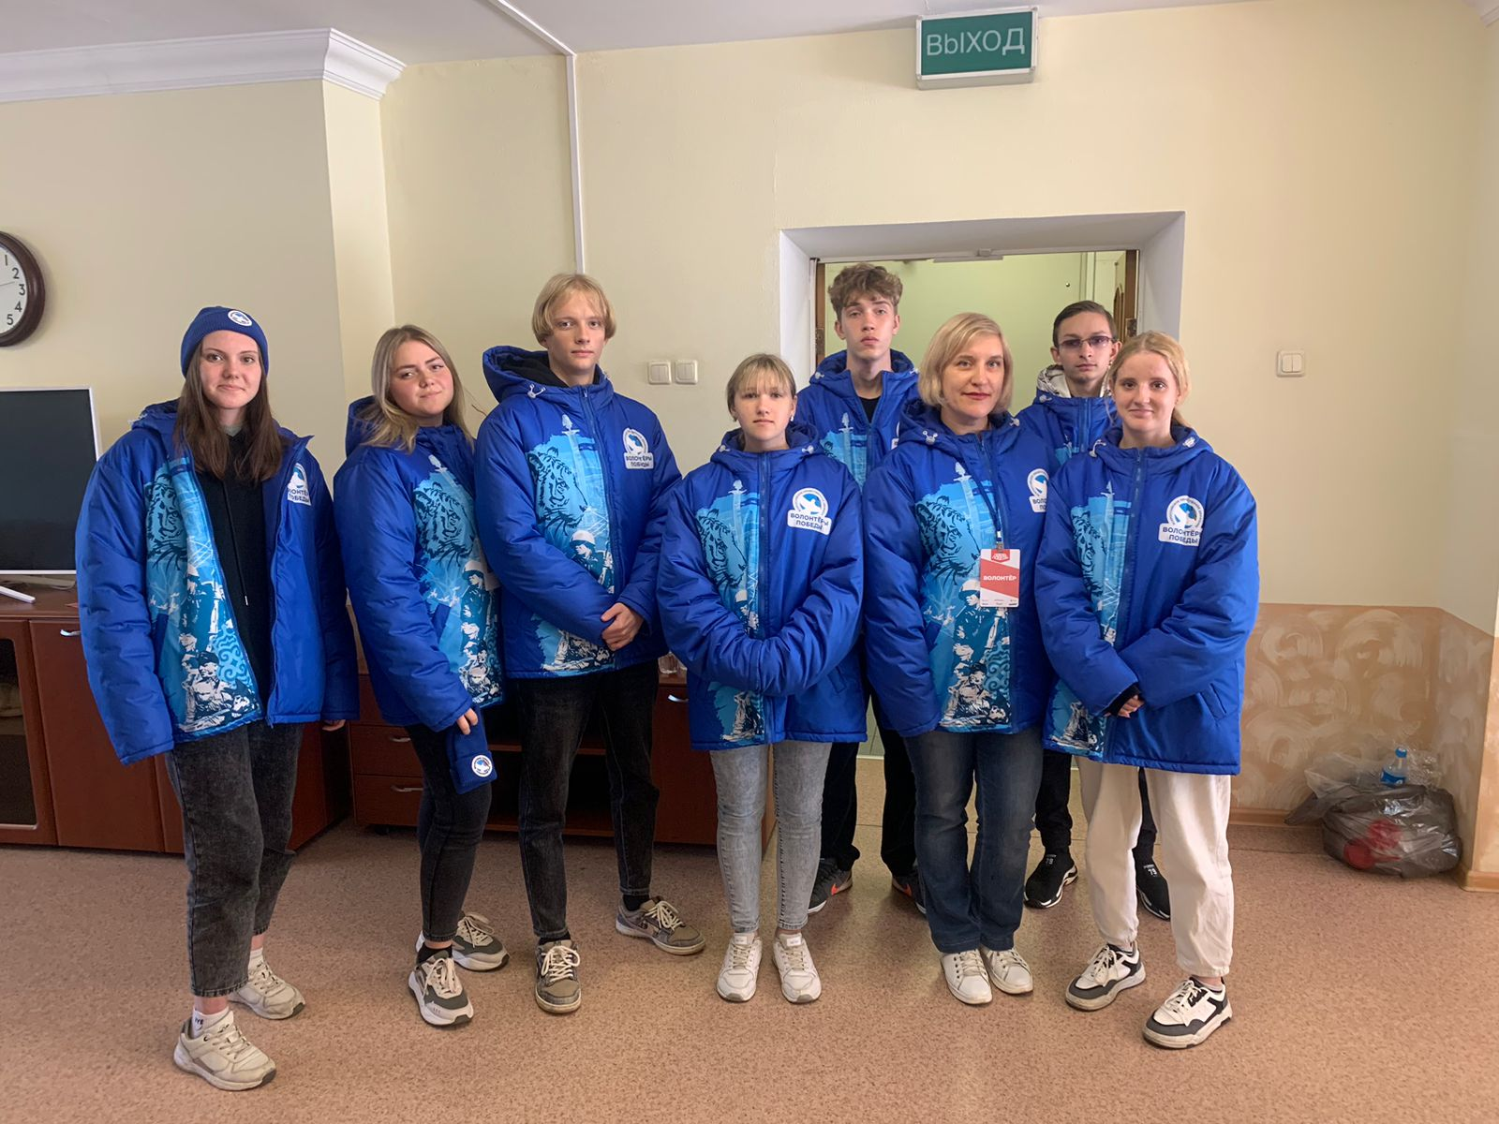
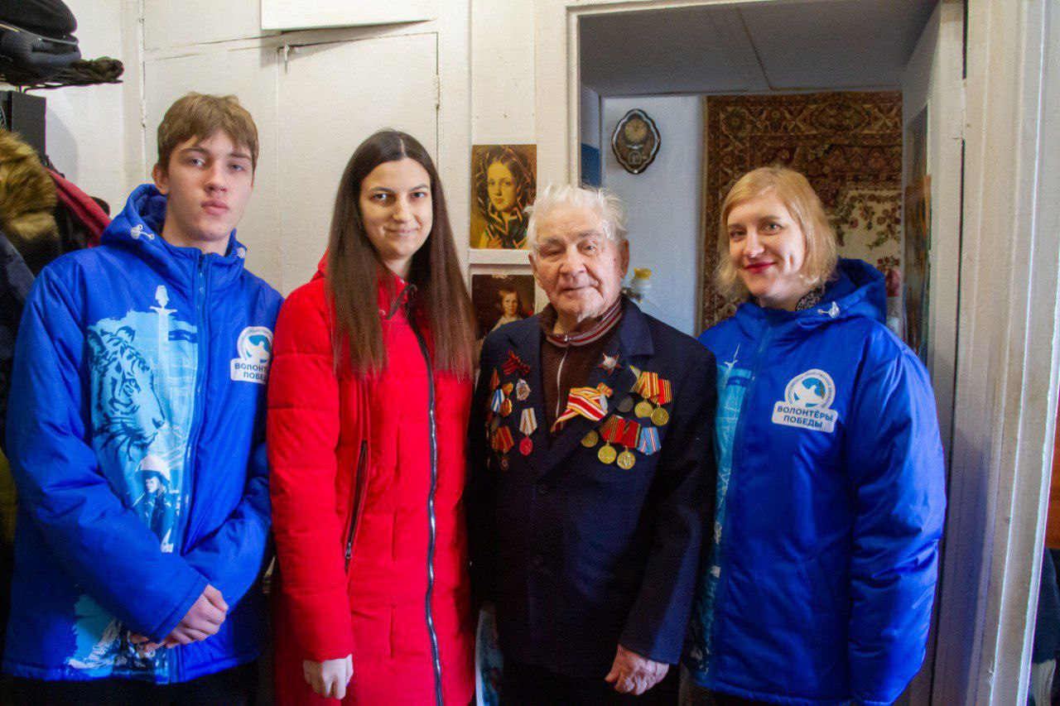
МОО «Щит» сотрудничает с ШИ №3: Районный физкультурно-спортивный фестиваль, новогодний утренник в ШИ №3.
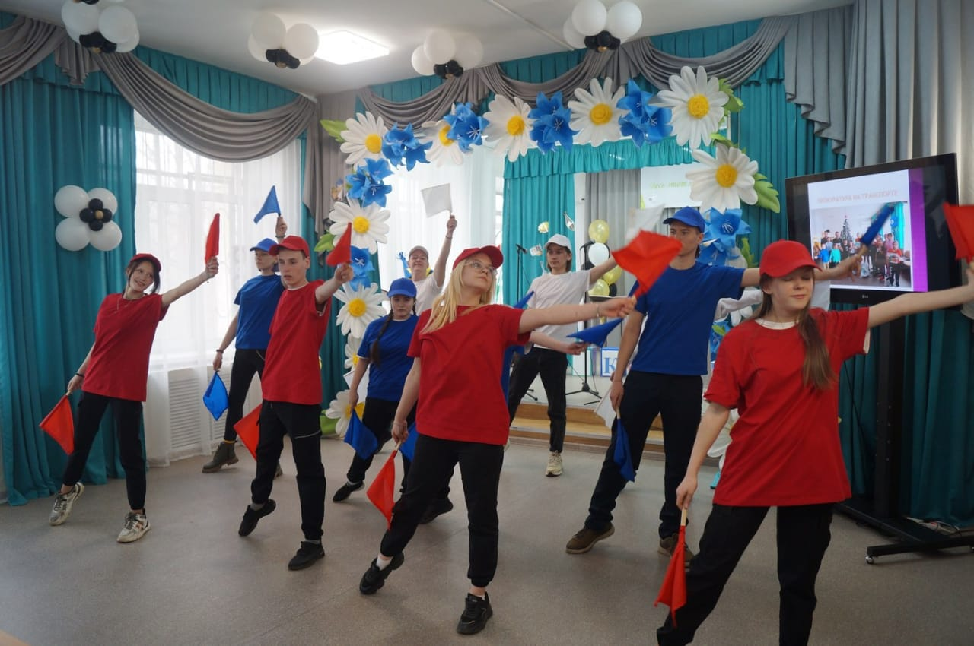
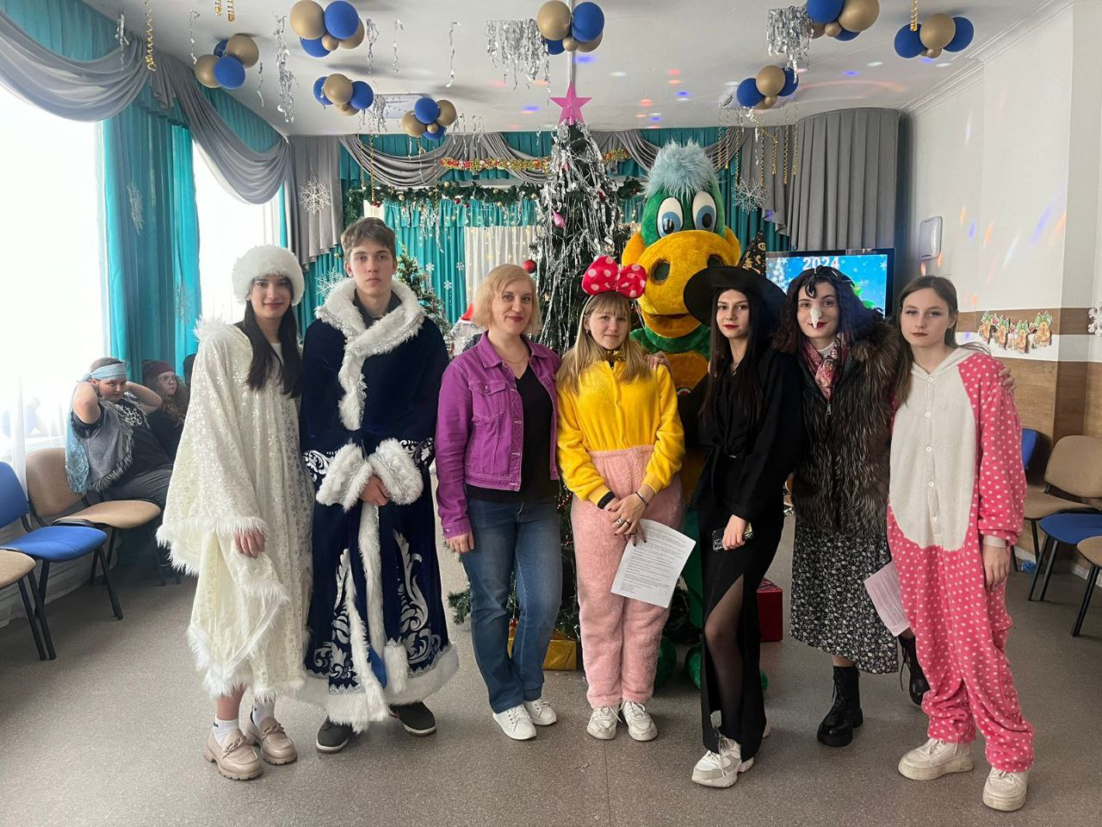
МОО «Щит» сотрудничает с различными организациями города: открытие баскетбольной площадки имени А.И. Кириленко (спортивный клуб г. Хабаровска), акция «Вода России» (Всероссийское общество охраны природы), Помощь в проведении соревнований для детей с ДЦП (Молодежный совет г. Хабаровска), Креативная сессия с предпринимателями, 4 Дальневосточный фестиваль-конкурс исполнителей на русских народных инструментах имени Б.К. Ушакова, участие в конкурсе «Доброволец года» (Краевой волонтерский центр «Поколениум»), благотворительный концерт для детей ДЦП (центр «Диалог»), упаковка гуманитарной помощи участникам СВО (ДАДОБРО).
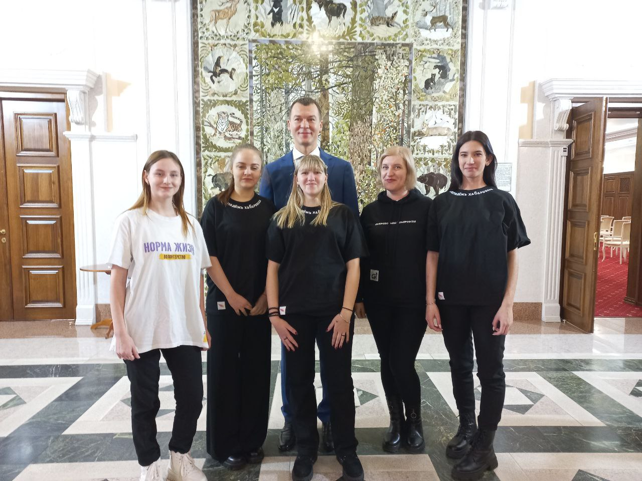
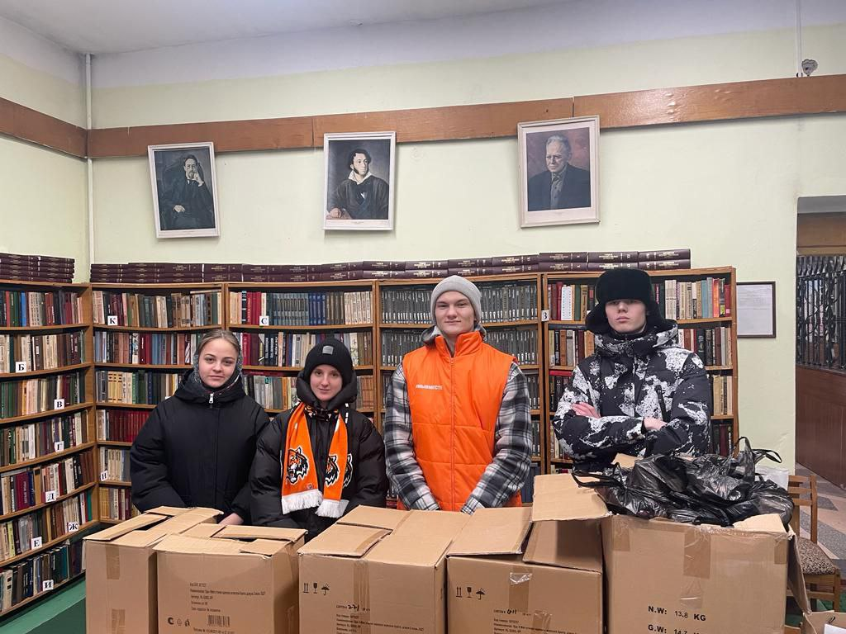
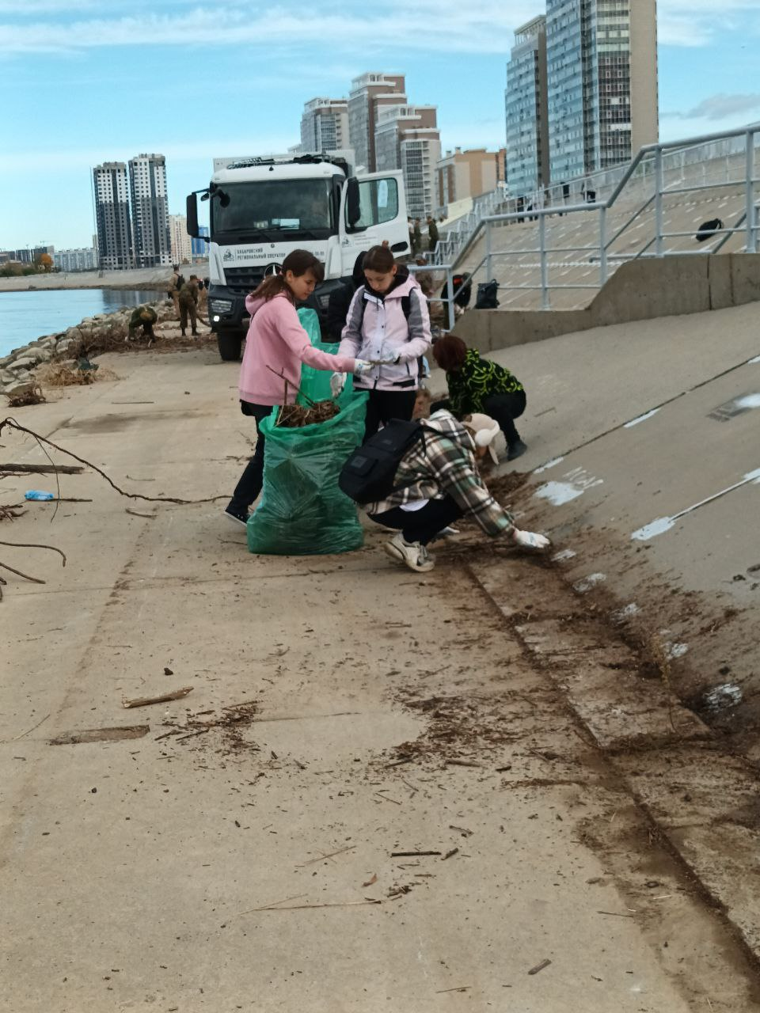
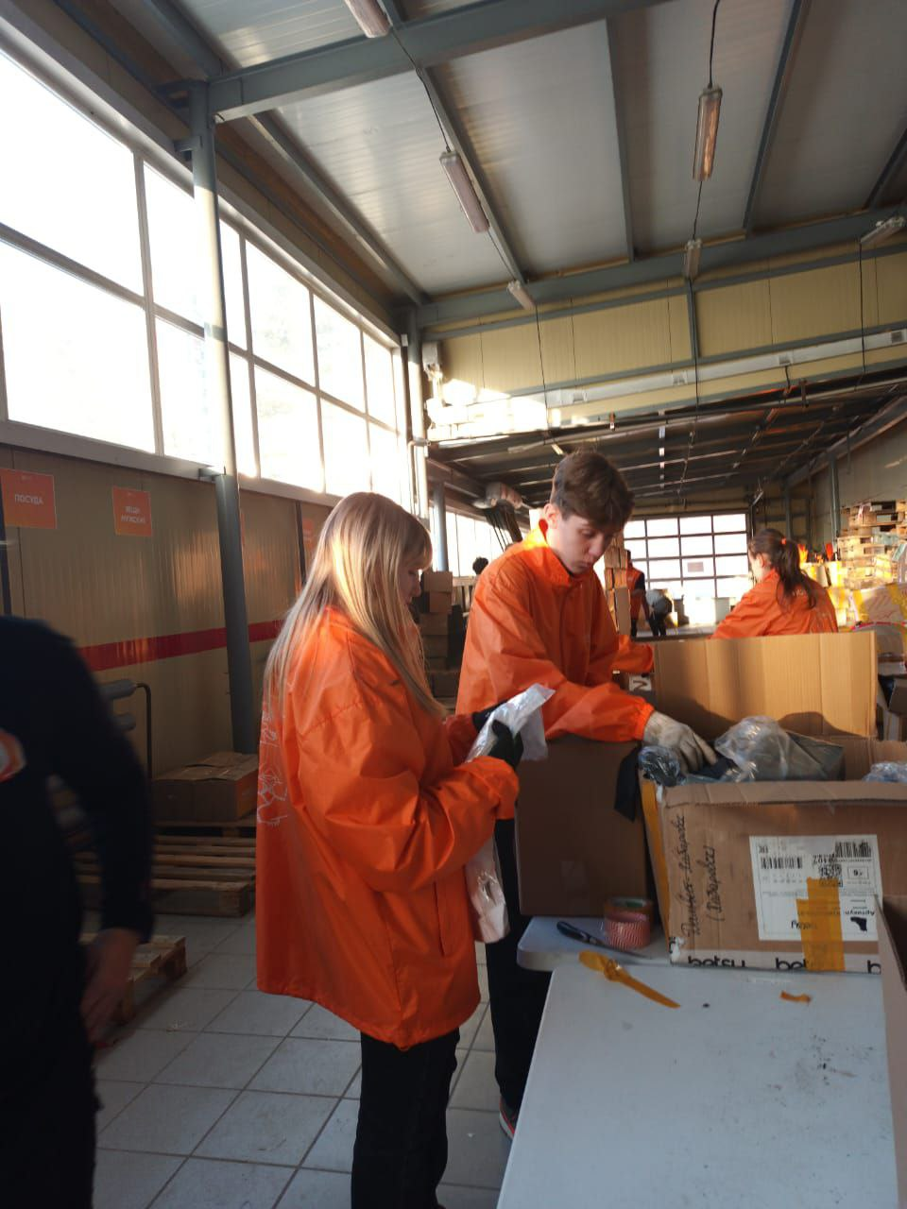
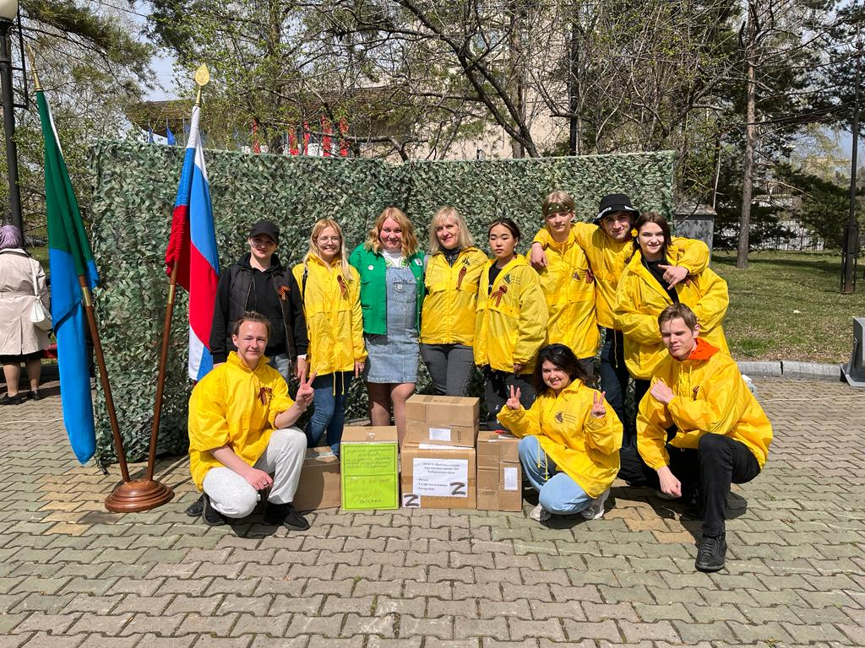
Участие студентов в добровольческой благотворительной деятельности способствует развитию здоровьесберегающих и профессиональных компетенций, помогает находить ресурсы собственного личностного самосовершенствования, овладевать необходимыми знаниями в области практической психологии, навыками пропаганды здорового образа жизни, умениями проводить общественные кампании, акции, привлекать новых добровольцев, планировать и анализировать результаты своей деятельности.
